DİSİPLİN SORUŞTURMASI AKIŞ ŞEMASI

PUKÖ DÖNGÜSÜ

SORUMLU

İŞ AKIŞI
FAALİYET / AÇIKLAMA

DOKÜMAN / KAYIT

Planlama
Öğrenci Olayı

Uygulama

Uygulama

Uygulama

Uygulama

Uygulama

Akademik Personel

Akademik Personel
Yazı İşleri

MYO Müdürlüğü Öğrenci İşleri

MYO Müdürlüğü
Soruşturmacı
Öğrenci İşleri

MYO Müdürlüğü
Soruşturmacı Öğrenci İşleri

Soruşturmacı

Soruşturmacı

Öğrenci olayını tespit eden personel tarafından Olay Tutanağı hazırlanır

Öğrenci olayı için hazırlanan tutanak, Olay Tutanağı dilekçe formu ile Müdürlüğe bildirilir.
Öğrenci Olayının Müdürlüğe
Bildirilmesi

Öğrenci olayı için hazırlanan dilekçe ile açılan soruşturma için disiplin soruşturmasında Soruşturmacı Atama Formu ile soruşturmacı atanır.
Öğrenci Olayını soruşturmak için
Soruşturmacı Atanması

Öğrenci Olayında adı geçen
öğrencilerin çağrılması

Öğrenci olayında adı geçen öğrenciler disiplin soruşturmasına Çağrı Formu ile çağrılır.
Öğrenci Olayında tanıkların çağrılması

Öğrenci olayına tanık olan kişilerin ifadesi alınmak üzere soruşturmacının talebiyle Tanık Daveti Üst Yazı Formu ile Müdürlükçe çağrılır.

Öğrencinin Savunma formu ile savunması alınır ve
Öğrencinin Savunmasının Alınması ve
Tutanak hazırlanması

Savunma Tutanağı ile tutanak hazırlanır.

Tanık formu ile tanığın ifadesi alınır ve Tanık İfade Tutanağı ile tutanak hazırlanır.

Uygulama

Soruşturmacı

Ek Süre İsteniyor
Tanığın İfadesinin alınması ve tutanak
hazırlanması

mu?
Yükseköğretim Kurumları Öğrenci Disiplin Yönetmeliğinde belirtilen süreler içerisinde soruşturma tamamlanamayacak ise soruşturmacı tarafından disiplin soruşturması için ek süre
dilekçe formu ile müdürlükten ek süre istenir

EBYS

HAYIR

EVET
Müdürlük tarafından ek süre verilmesi

Uygulama

Uygulama

Uygulama

Uygulama

Uygulama

MYO Müdürlüğü

Soruşturmacı

Soruşturmacı

MYO Müdürlüğü
Yazı İşleri

MYO Müdürlüğü
Öğrenci İşleri
Müdürlük tarafından ek süre verilir.

Soruşturmacı tarafından Yükseköğretim Kurumları Öğrenci Disiplin Yönetmeliği'ne göre Soruşturma Raporu hazırlanır.
Soruşturma Raporunun hazırlaması

Soruşturma raporu ve dizi pusulası ve evraklar Disiplin Raporu Dilekçe Formu ile müdürlüğe teslim edilir.
Soruşturma raporunun müdürlüğe teslimi

Soruşturma raporu çerçevesinde Yönetim Kurulu
Yö netim Kurulu Kararının alınması

Kararı alınır.

Alınan Yönetim Kurulu Kararı üst yazı ile Öğrenci
İşleri Daire Başkanlığına bildirilir.

Uygulama

MYO Müdürlüğü
Öğrenci İşleri

Yönetim Kurulu Kararının Öğrenciye Bildirilmesi

Yönetim Kurulu Kararının Öğrenci İşleri
Daire Başkanlığına Bildirilmesi
Alınan Yönetim Kurulu Kararı üst yazı ile
öğrenciye bildirilir

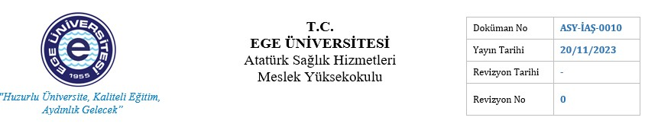

HAZIRLAYAN

Dr.Öğr.Üyesi Ufuk MERT
Kalite Sorumlusu

KONTROL EDEN
Ahmet YİĞİT
Yüksekokul Sekreteri

ONAYLAYAN
Prof. Dr. Ali EKŞİ
Yüksekokul Müdürü

